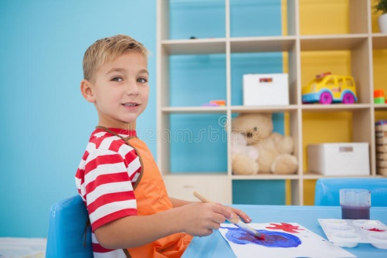
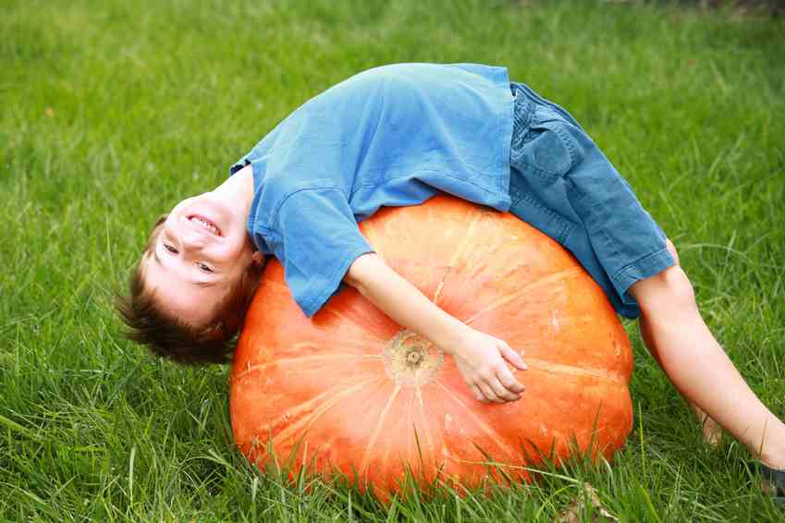
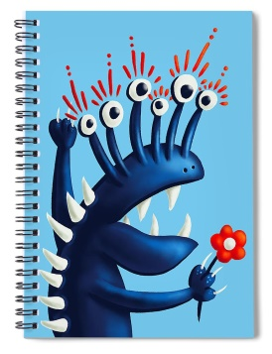
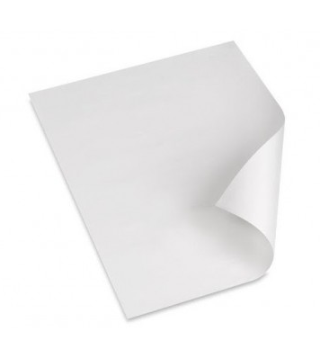
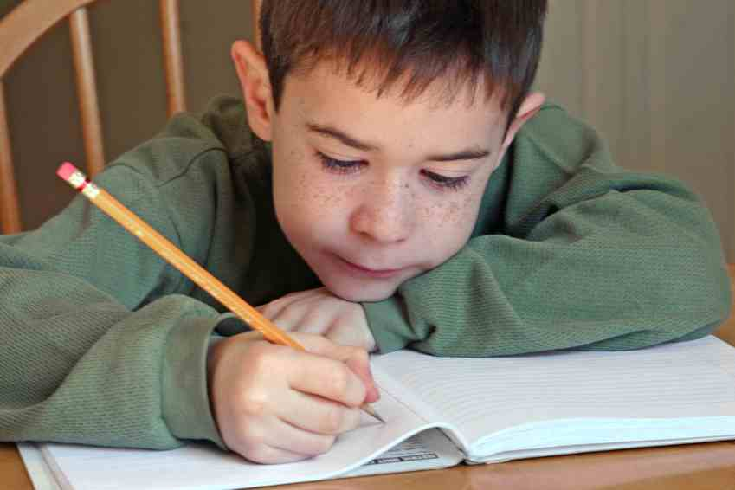
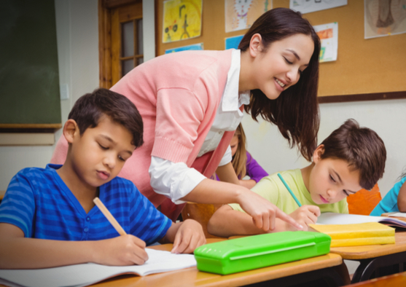
ΚΑΡΤΕΣ
ΕΡΓΑΣΙΑΣ
Παίρνω λεπτά χαλάρωσης ελεύθερα.

Παίρνω λεπτά χαλάρωσης ζωγραφίζοντας.

Κρατάω το τετράδιο και τις φωτοτυπίες μου καθαρά.

Γράφω στο τετράδιο και στις φωτοτυπίες μου.

Ακούω τη δασκάλα μου.

